Hervorragend gerüstet
Erfolgreicher Ausbildungsabschluss bei MHZ

Leinfelden-Echterdingen, den 3.11.2025. Herzlichen Glückwunsch – alle acht Auszubildenden der MHZ Hachtel GmbH & Co. KG haben diesen Herbst ihre Lehre erfolgreich abgeschlossen. Nach absolvierter Ausbildung sind die Nachwuchskräfte hervorragend gerüstet, verantwortungsvolle und qualifizierte Aufgaben zu übernehmen – sie haben nun die besten Voraussetzungen für einen zukunftssicheren und erfolgreichen Berufsweg.

Am MHZ-Standort Niederstetten haben die vier Auszubildenden Eduard Fritzler (Technischer Produktdesigner), Andre Schöner (Maschinen- und Anlagenführer), Hamza Abdin (Kunststoff- und Kautschuktechnologe) sowie Johanna Teufel (Fachkraft für Lagerlogistik) ihre Ausbildungen erfolgreich abgeschlossen. Am Standort Musberg haben Kay Beck, Moritz Beck und Pascal Hamburg ihre Ausbildung zum Industriekaufmann erfolgreich absolviert, während sich an der MHZ-Niederlassung Kirchheim unter Teck Laurentia Avdyli über ihren Ausbildungsabschluss zur Kauffrau für Büromanagement freuen kann.

MHZ gibt regelmäßig jungen Menschen die Chance, sich in kaufmännischen und technischen Berufen zu qualifizieren.
Auch zum Ausbildungsstart im September 2026 ermöglicht das Unternehmen wieder engagierten Nachwuchskräften eine fundierte Berufsausbildung. Weitere Informationen:
https://www.mhz.de/de/ueber-uns/karriere/ausbildung/

Abdruck honorarfrei unter Angabe der Bildquelle / Beleg erbeten

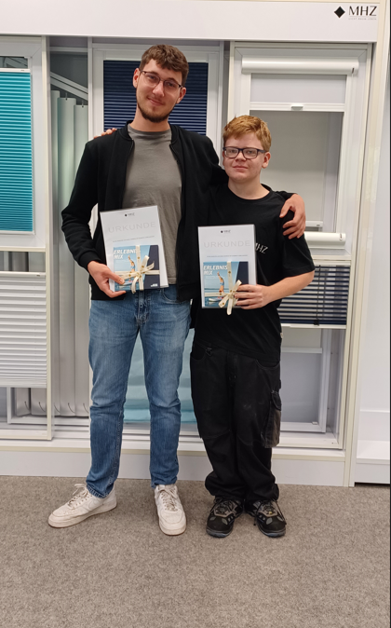
MHZ_Azubis_1.jpg
Eduard Fritzler und Andre Schöner freuen sich über ihren erfolgreichen Abschluss am Standort Niederstetten (v. l. n. r.). Foto: MHZ

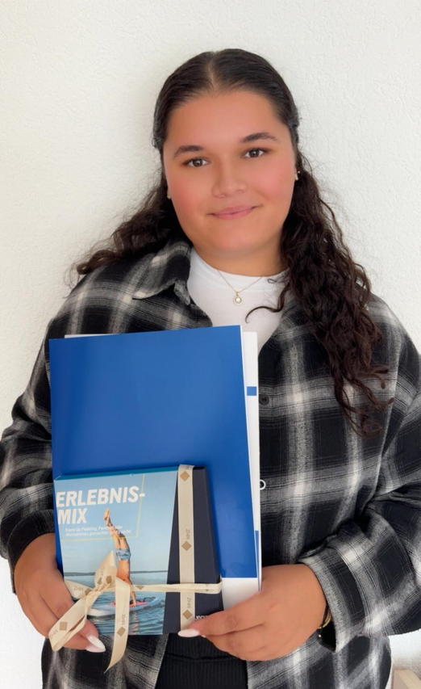
MHZ_Azubis_2.jpg
Laurentia Avdyli schloss in Kirchheim erfolgreich ihre Lehre ab. Foto: MHZ

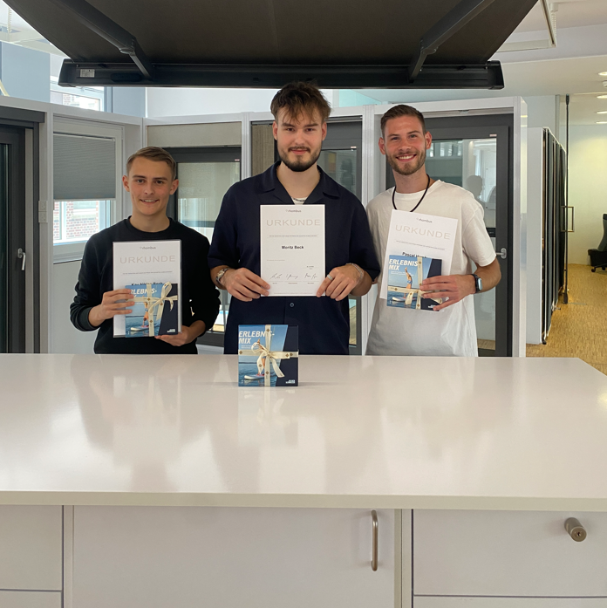
MHZ_Azubis_3.jpg
Kay Beck, Moritz Beck und Pascal Hamburg sind jetzt erfolgreich ausgebildete Industriekaufmänner (v. l. n.r.). Foto: MHZ

Pressekontakt:
Rainer Häupl
bering*kopal GbR, Büro für Kommunikation

Telefon: +49 (0) 711 / 7451759 – 16
Mail: rainer.haeupl@bering-kopal.de

Ihre Ansprechpartnerin im Unternehmen:
Amélie Sommerhäuser
PR-Referentin

MHZ Hachtel GmbH & Co. KG
Sindelfinger Str. 21
D-70771 Leinfelden-Echterdingen

Telefon: +49 (0) 711 / 9751 – 1671
Mail: amelie.sommerhaeuser@mhz.de

Über MHZ

Die MHZ Hachtel GmbH & Co. KG steht seit über 95 Jahren für hochwertige Premiumlösungen im Bereich Sicht-, Sonnen- und Insektenschutz. Das in dritter Generation geführte Familienunternehmen mit Hauptsitz in Leinfelden-Echterdingen entwickelt und produziert maßgefertigte, innovative Systeme, die Funktionalität und Design vereinen – von Plissees und Rollos über Jalousien bis hin zu modernen außenliegenden Lösungen.
Mit Fokus auf architektonische Integration, neueste Technik, energieeffiziente Konzepte, abwechslungsreiche Kollektionen und Digitaldrucktechnik bietet MHZ individuelle Produkte für den Wohn- und Objektbereich.
Mit rund 1.600 Mitarbeitenden zählt MHZ zu den führenden Unternehmen der Sicht- und Sonnenschutzbranche in Deutschland und ist weltweit aktiv.

www.mhz.de

